Технологическая карта по изготовлению сувенирной игрушки «Валеночки-шептуны» в технике мокрого валяния из шерсти.
Подготовила мастер
Фельт Н.Н.
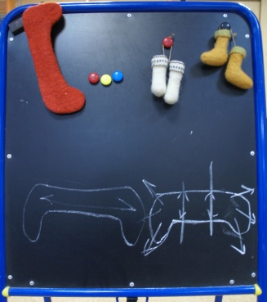
- Раскладываем шерсть:
- С одной стороны шаблона разложить слой нащипанной шерсти
- Смочить теплым мыльным концентрированным раствором
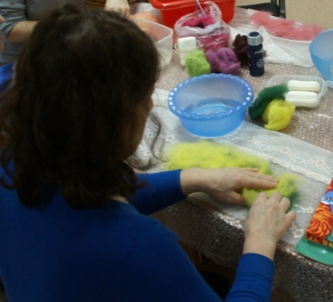
- С другой стороны, перевернув, раскладываем шерсть на шаблон, завернув шерсть, находящуюся за пределами шаблона с первой стороны.
- Смочить тёплым мыльным концентрированным раствором
- Перевернуть шаблон и, снова, завернуть шерсть, выходящую за пределы.
- Валяем на шаблоне:
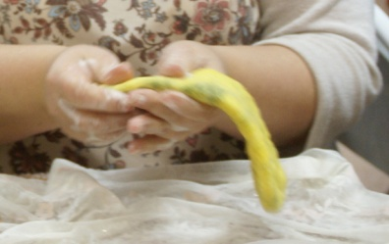
- Путём притирания шерсти мыльными руками
- В рулоне (в полотенце), меняя положение шаблона.
Валяем на шаблоне до тех пор, пока шерсть не будет плотно его облегать.
- Разрезаем пополам шерсть вместе с шаблоном, шаблон извлекаем и получаем 2 валенка.
- Валяние валенок:
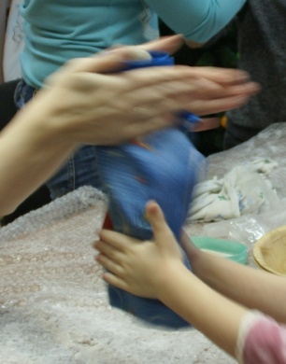
- Техникой притирания шерсти мыльными руками
- В рулоне (в полотенце), меняя положение валенок.
Валяем до готовности – пока войлок не станет плотным
- Прополаскиваем в тёплой чистой воде оба валенка
- Сушим валенки в чистом сухом полотенце в рулоне
- Придаём валенкам форму, набивая нижнюю часть мелкими тряпочками
- Декорируем валенки на Ваш вкус.

